Papa Francisco: “América Latina debe liberarse “de imperialismos explotadores” “El sueño de San Martín y Bolívar es una profecía”

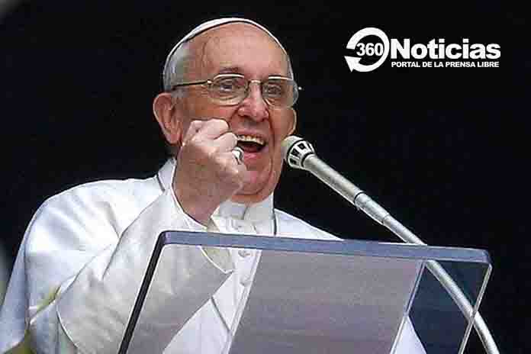
(Sputnik) La región latinoamericana seguirá siendo víctima hasta que no se libere de los imperialismos explotadores que la subyugan desde hace muchos años, consideró el Papa argentino Jorge Mario Bergoglio.
Tras destacar el papel que ha jugado la iglesia católica en la búsqueda de justicia social en América Latina, el papa Francisco destacó las ideas libertarias que han recorrido la región sobre liberarse de las presiones de las grandes potencias.
“Latinoamérica todavía está en ese camino lento, de lucha, del sueño de San Martín y Bolívar por la unidad de la región. Siempre fue víctima y será víctima hasta que no se termine de liberar de imperialismos explotadores. Eso lo tienen todos los países. No quiero mencionarlos porque son tan obvios que todo el mundo los ve”, declaró el líder religioso en una entrevista con la reportera Bernarda Llorente, de la agencia noticiosa argentina Télam.
“El sueño de San Martín y Bolívar es una profecía, ese encuentro de todo el pueblo latinoamericano, más allá de la ideología, con la soberanía. Esto es lo que hay que trabajar para lograr la unidad latinoamericana, donde cada pueblo se sienta a sí mismo con su identidad y a la vez necesitado de la identidad del otro. No es fácil”, agregó Francisco.
Las declaraciones del papa jesuita se dan en un momento en que han proliferado los triunfos electorales de líderes de izquierda en América Latina, con Andrés Manuel López Obrador en México, quien constantemente llama a la unidad regional; Gabriel Boric en Chile; Pedro Castillo en Perú; Xiomara Castro en Honduras, y más recientemente Gustavo Petro en Colombia.
Los imperialismos, abundó Francisco, buscan ocupar espacios, mientras que la grandeza de los pueblos es iniciar procesos. Además, sostuvo que la iglesia latinoamericana tiene una historia de cercanía con el pueblo muy grande, como demuestran las conferencias episcopales de Medellín, Puebla, Santo Domingo y Aparecida.
“Es una iglesia popular en el sentido real de la palabra, es una iglesia del pueblo de Dios que se desnaturalizó cuando el pueblo no podía expresarse y terminó siendo una iglesia de capataces de estancia, con los agentes pastorales que mandaban”, subrayó.
“El pueblo se fue expresando cada vez más en lo religioso y terminó siendo protagonista de su historia. En parte, esto es lo que vivió la iglesia latinoamericana, aunque tuvo conatos de ideologización, como el instrumento de análisis marxista de la realidad para la Teología de la Liberación”, abundó.
El religioso también consideró que la verdadera transformación viene de las periferias no sólo sociales, sino también las existenciales.
“Andá a los viejos jubilados, a los chicos, andá a los barrios, andá a las fábricas, a las universidades, andá donde se juega el día a día, y ahí se muestra el pueblo. Los lugares donde el pueblo se puede expresar con mayor libertad, para mí esto es clave”, declaró el Papa Francisco.
“Una política desde el pueblo que no es populismo, respetar los valores del pueblo, respetar el ritmo y la riqueza de un pueblo”, añadió.
https://360noticias.cl/papa-francisco-america-latina-debe-liberarse-de-imperialismos-explotadores-el-sueno-de-san-martin-y-bolivar-es-una-profecia/

